 | Министерство науки и высшего образования Российской Федерации  Федеральное государственное бюджетное образовательное учреждение  высшего образования  «Московский государственный технический университет  имени Н.Э. Баумана  (национальный исследовательский университет)»  (МГТУ им. Н.Э. Баумана)

ФАКУЛЬТЕТ Информатика и системы управления

КАФЕДРА Компьютерные системы и сети (ИУ6)

НАПРАВЛЕНИЕ ПОДГОТОВКИ 09.04.01 Информатика и вычислительная техника

МАГИСТЕРСКАЯ ПРОГРАММА 09.04.01/05 Современные интеллектуальные
программно-аппаратные комплексы.

Отчет

по лабораторной работе № 1

Название: Исследование поведения системы во времени

Дисциплина: Системный анализ в управлении

Студент | ИУ6-41М |  |  | И.С. Марчук
 | (Группа) |  | (Подпись, дата) | (И.О. Фамилия)
Преподаватель |  |  |  | Д.А. Миков
 |  |  | (Подпись, дата) | (И.О. Фамилия)

Москва, 2025
Цель: анализ влияния особенностей структуры сложной системы на её временное поведение.
Задание:
Во время лабораторной работы необходимо:
- проанализировать структурно-функциональную модель системы на любом примере;
- выполнить анализ влияния на поведение системы величины запаса и скорости изменения входных и выходных потоков.
В отчёте по лабораторной работе должны быть временные диаграммы и результаты анализа.

Исходные данные
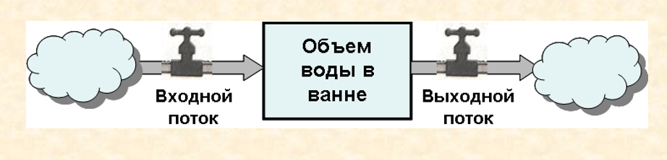
Рисунок 1 – Структурно-функциональная модель системы
Формула расчета
$$x\left(t\right)=x\left(t-dt\right)+\left(V1-V2\right)*dt$$
x – запас; начальное значение – x0.
t – время, измеряется в минутах.
V1 – входной поток.
V2 – выходной поток.
Ход работы
Рассмотрим все три варианта поведения системы представленных в лекциях:
- Входной кран закрыт, сливное отверстие открыто.
- Открываем сливное отверстие. Когда ванна опустеет наполовину, открываем входной кран так, чтобы объём поступающей воды был равен объёму вытекающей воды.
- Ванна наполнена наполовину. Открываем оба крана, но входной кран открыт сильнее, и в ванну поступает воды больше, чем вытекает.
Для симуляции поведения системы я использовал MATHLAB.
Код для моделирования системы и построения временных диаграмм в MATLAB представлен в листинге 1.
Листинг 1 – код для моделирования системы и построения временных диаграмм в MATLAB.
% Параметры моделирования
% Минуты
total_time = 10;
% Шаг моделирования в секундах
dt = 1;
% Количество шагов
num_steps = total_time * 60;
% Начальный запас
x0 = 100;
% максимальный объём ванны (л)
x_max = 100;
% входной поток V1
V1 = 0
% выходной поток V2
V2 = 2
% Временная шкала
time = (0:num_steps-1) * dt;
% Создаем пустой массив
x = zeros(1, num_steps);
% считаем
x(1) = x0;
for t = 2:num_steps
% Численный расчет
x(t) = x(t-1) + (V1 - V2) * dt;

% открытие крана для поведения 2
% if x(t) <= (x_max/2)
% V1 = V2
% end

% Если ванна сольется полностью или переполнится
if x(t) < 0
x(t) = 0;
elseif x(t) > x_max
x(t) = x_max;
end
end
% Построение графика
figure;
plot(time, x, 'b', 'LineWidth', 2);
grid on;
xlabel('time (seconds)');
ylabel('reserve x');
title(sprintf('Dynamics of X reserve change'));
legend(sprintf('V1 = %d, V2 = %d', V1, V2));

С помощью написанной программы был проведен анализ всех трех случаев.
Таблица 1 - варианты поведения системы.
Вариант поведения системы | Начальные данные | Результаты анализа
Входной кран закрыт, сливное отверстие открыто. | V1 = 0  V2 = 5  x0 = 100 | Ванна опустела
Открываем сливное отверстие. Когда ванна  опустеет наполовину, открываем входной кран  так, чтобы объём поступающей воды был равен объёму вытекающей воды (V1 = V2). | V1 = 0  V2 = 2  x0 = 100 | Объем воды снижался до тех пор пока первый кран не был открыт, затем объем стабилизировался
Ванна наполнена наполовину. Открываем оба крана, но входной кран открыт сильнее, и в ванну поступает воды больше, чем вытекает. | V1 = 4  V2 = 2  x0 = 50 | Ванна медленно наполнилась

На рисунке 2 представлена общая временная диаграмма для всех рассмотренных вариантов, построенная на основе заданной модели системы в программе MATLAB.
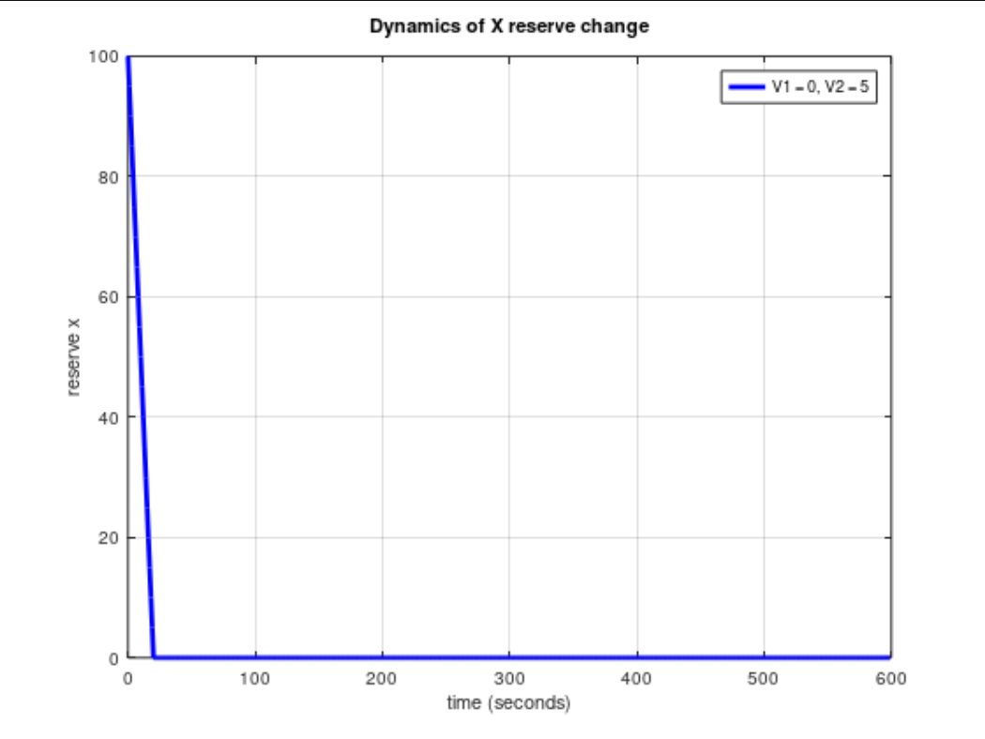
Рисунок 2 – диаграмма изменения запаса в первом варианте поведения системы
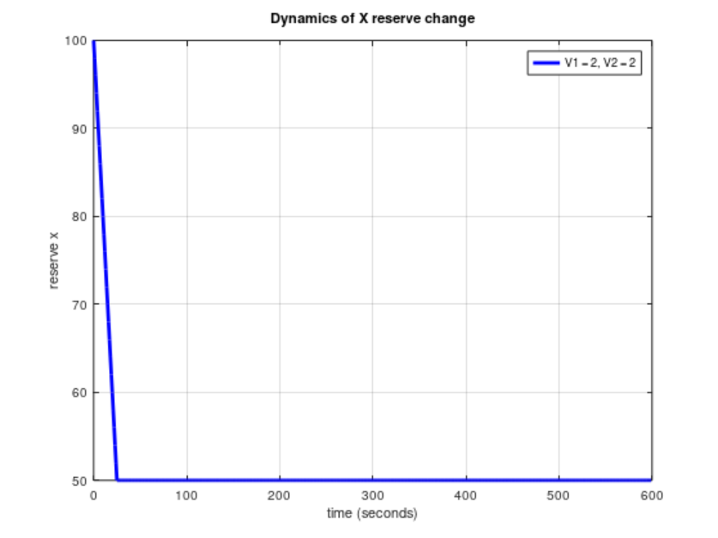
Рисунок 3 – диаграмма изменения запаса во втором варианте поведения системы
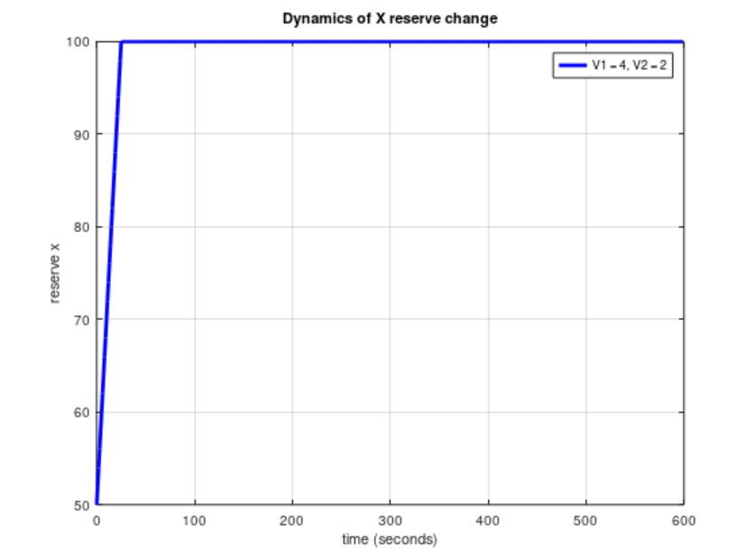
Рисунок 4 – диаграмма изменения запаса в третьем варианте поведения системы

Вывод
В ходе выполнения лабораторной работы я ознакомился со структурно-функциональными системами, провел анализ влияния особенностей структуры сложной системы на её временное поведение, и визуализировал результаты исследования при помощи среды MatLab.
Я выяснил, что запасы можно увеличивать как за счёт роста потоков на входе, так и за счёт уменьшения потоков на выходе. Поднимать уровень воды в ванне можно разными способами. Открыть или закрыть кран легко. Гораздо сложнее быстро изменить уровень воды - величину запаса. Даже если полностью открыть слив, спуск воды займёт какое-то время. Соответственно, наполнить ванну тоже мгновенно не получится.

Контрольные вопросы
- Что понимают под структурой системы?
Структурная система — это совокупность элементов и связей между ними, определяющая ее функционирование и поведение во времени.
Элементы - составные части системы.
Связи - отношения и взаимодействия между элементами.
Иерархию - уровни вложенности элементов.
Функции - назначение каждого элемента в системе.

- Поясните типовые структуры систем
- Последовательная (линейная) структура Элементы расположены в одной цепочке, сигнал проходит последовательно. Пример: конвейерное производство, водоснабжение.
- Параллельная структура Несколько элементов выполняют одну задачу одновременно. Пример: многопоточные вычисления, сети электростанций.
- Иерархическая структура Система разделена на уровни, где каждый подуровень управляется вышестоящим. Пример: государственная структура, управление компанией.
- Сетевые структуры Связи между элементами сложные, могут быть циклическими. Пример: нейронные сети, социальные сети.
- Структуры с обратной связью. Система изменяет свою структуру в зависимости от условий. Пример: системы машинного обучения, биологические системы.

- В чем состоят этапы системного анализа?
Системный анализ включает следующие этапы:
- Постановка задачи (Определение проблемы и целей исследования.)
- Анализ структуры системы (Определение элементов, связей, границ системы.)
- Формирование математической модели (Запись системы в виде уравнений или алгоритмов.)
- Выбор метода исследования (Имитационное моделирование, аналитические методы, статистический анализ.)
- Анализ поведения системы (Проверка устойчивости, чувствительности, динамики изменений.)
- Оптимизация и прогнозирование (Коррекция модели для улучшения характеристик.)
- Принятие решений и внедрение (Использование полученных данных для управления системой.)

- Поясните принципы структурного подхода в управлении системами.
Структурный подход основывается на следующих принципах:
- Декомпозиция - Разделение сложной системы на более простые подсистемы.
- Иерархия - Разделение системы на уровни управления.
- Целостность - Система рассматривается как единое целое, а не как сумма элементов.
- Модульность - Элементы системы можно заменять или изменять без нарушения всей структуры.
- Адаптивность - Способность системы изменять свою структуру при изменении условий.
- Обратные связи - Корректировка поведения системы на основе полученной информации.

- Какие требования предъявляются к скоростям изменения входных и выходных потоков для обеспечения устойчивости системы?
Для устойчивости системы скорости изменения потоков должны соответствовать следующим требованиям:
- Баланс входных и выходных потоков Входной поток должен быть равен выходному в установившемся режиме, иначе система будет накапливать или терять ресурс.
- Гладкость изменений Резкие скачки входных потоков могут привести к неустойчивости системы.
- Наличие механизмов регулирования Использование обратных связей для корректировки потоков.
- Ограничение скорости изменения параметров Для сложных систем необходимо накладывать ограничения на резкие изменения параметров.
- Запасы и резервы Система должна иметь буферные запасы для сглаживания колебаний.
Пример: В экономике если инвестиции резко увеличатся без
соответствующего роста производства, может возникнуть инфляция.

